附件3
揭榜挂帅专项赛作品提交规则
一、作品命名规则
（一）信息汇总表*统一命名为：“揭榜挂帅专项赛+信息汇总表+作品赛道+榜单序号+作品名称+负责人姓名”，填写完汇总表信息后将表内红色示例字样删除，以xlsx格式（Excel表格）提交。
例：揭榜挂帅专项赛+信息汇总表+“青智未来”新质生产力专项赛+1+极盾：极端环境双模智能监测预警系统+张三
（二）诚信承诺书*统一命名为：“诚信承诺书+作品名称+负责人姓名”，下载附件并打印，由团队成员签字后扫描成电子版，以pdf格式提交。
例：诚信承诺书+极盾：极端环境双模智能监测预警系统+张三
（三）参赛作品申报书*统一命名为：“揭榜挂帅专项赛+作品申报书+作品赛道+榜单序号+作品名称+负责人姓名”，以pdf格式提交。
例：揭榜挂帅专项赛+作品申报书+“青智未来”新质生产力专项赛+1+极盾：极端环境双模智能监测预警系统+张三
（四）作品材料（项目PPT）*统一命名为：“揭榜挂帅专项赛+作品材料+作品赛道+榜单序号+作品名称+负责人姓名”，须将项目ppt输出为pdf，以pdf格式提交。
例：揭榜挂帅专项赛+作品材料+“青智未来”新质生产力专项赛+1+极盾：极端环境双模智能监测预警系统+张三
二、作品投递注意事项
（一）邮件主题命名为：“揭榜挂帅专项赛+作品赛道+榜单序号+作品名称”。邮件主题中的作品名称、文件名中的作品名称必须保持一致（包括标点符号的全角与半角）。
例：揭榜挂帅专项赛+“青智未来”新质生产力专项赛+1+极盾：极端环境双模智能监测预警系统；
（二）请各参赛团队将相关材料于2026年4月24日（周五）18:00前发送至邮箱bnutzb2026@126.com，参赛材料须以4个附件（信息汇总表、诚信承诺书、参赛作品申报书、作品材料）的形式分开上传，无需打包，建议使用电脑端发送。如项目材料文件过大，可通过师大云盘提交。
（三）填写信息汇总表时请将红色示例字样删除，替换成参赛作品相关信息。
（四）使用全角标点符号可避免文件命名无法包含特定字符的问题出现；
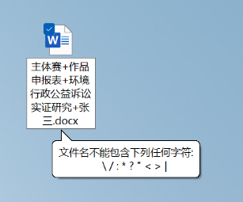
（五）有任何问题请通过邮箱bnuxskx@126.com咨询。

